Visita guidata, con APERTURA SPECIALE, alla

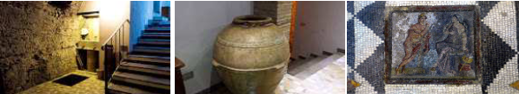

Sabato 25 novembre, ore 15.00
Un’occasione importante per chiunque voglia visitare un sito ancora sconosciuto
che non è accessibile al grande pubblico, come tanti ve ne sono a Roma.
L'iniziativa mira a far scoprire, attraverso l'ausilio di archeologi, il valore
storico, archeologico e artistico di questo tesoro nascosto e porgerlo
non soltanto agli appassionati, ma anche a chi vuole scoprire
una nuova testimonianza della Roma Antica.
Un gioiello nel sottosuolo della chiesa e del convento delle monache cistercensi di Santa Susanna alle Terme di Diocleziano. I sotterranei che visiteremo sono stati scavati a partire dalla fine dell’800 rivelando una domus romana del III secolo; Scavi più recenti – nel 1990 in occasione del restauro delle cantine effettuato dalle monache e poi negli anni 2000 - hanno inoltre riportato alla luce numerose strutture appartenenti a tale domus, accessibili dal chiostro del monastero. Resti dell’acquedotto Marcio, mura in opus reticolatum, un antico pozzo romano profondo 20 metri per la presa dell’acqua di falda e pavimentazioni decorate. Meravigliosi ed elegantissimi i mosaici in opus vermiculatum, veri e propri quadretti in mosaico finissimo incastonati all’interno della pavimentazione.
Un dedalo di corridoi, vani, scale di collegamento aperti al pubblico di recente ci permetteranno di immergerci letteralmente in una nuova dimensione temporale, dentro le viscere di un’altra Roma, affascinante e misteriosa.

Costi: €8 (comprensiva di offerta alla Chiesa) - Numero massimo di partecipanti: 25.

La prenotazione potrà essere effettuata presso:
Martino Nicoletti - m.nicoletti@almaviva.it

